Resumen— este proyecto lo hemos elaborado con la finalidad de ser presentado en la clase de biomecánica impartida en el instituto tecnológico de Hermosillo. Este documento es en sí mismo un ejemplo de lo que hemos trabajado en base a nuestro proyecto.
Prótesis ocular: SEE DO.
Castellanos López Pedro Jorge, Martinez Rosales José Jaime, Martinez Manríquez Emanuel, Yáñez Pérez Carlos Adolfo.
También se mencionan todos los puntos que tuvimos que tomar en cuenta para el desarrollo de la prótesis ocular a nivel prototipo, a continuación presentaremos el proceso para la realización de nuestro proyecto.

Introducción
En el siguiente reporte se da a conocer la metodología llevada a cabo y el desarrollo de la idea por parte de nuestro equipo, el cual busca participar en el eneit, en estos momentos aún no tenemos un prototipo físico ya que la manufactura del producto aún se está llevando a cabo, por lo que expondremos la idea y el cómo será posible que nuestra prótesis funcione, teniendo en cuenta para la elaboración del reporte todos los lineamientos y requisitos que nos pide el eneit.
Descripción de la innovación:
Nuestro enfoque va más orientado a las personas que pierden su ojo en totalidad, o que es más fácil removerlo, ya sea por enfermedad, accidentes, deformación congénita, etc. Se trata de un implante que tenga movimiento y que se pueda implantar fácilmente en la cavidad ocular vacía o en alguna prótesis facial, variando en materiales y forma, pero con el propósito de lograr copiar o asemejar lo más posible el movimiento del ojo sano.
Descripción del implante:
El implante que se tiene pensado fabricar consta de un globo ocular, el cual gozará de movimiento gracias a una serie de engranajes internos, los cuales serán accionados por dos motores controlados con un microcontrolador, con el cual programaremos una interfaz hombre-máquina capaz de leer los biopotenciales oculares provenientes del ojo sano del paciente,

Esto será posible con el uso de un electrooculograma; y así,
convertir esa señal en un movimiento que se verá reflejado en el funcionamiento de la prótesis, copiando o asemejando el movimiento del ojo sano del paciente.

Beneficio de la innovación:
Sientan, o lo sientan lo menos posible, ya que se buscará que los materiales a utilizar sean lo más ligeros que se pueda, para que su uso sea lo más confortable. Al ser un implante de tipo estético deberá cumplir con los beneficios esperados por los usuarios, creemos que las personas en esas condiciones tienen que luchar además de lo físico, con cuestiones de autoestima y confiamos en que nuestro proyecto pueda mitigar en algo lo que tienen que padecer los usuarios.

- Idea
Nace de una necesidad en el sector salud del mercado, y tener la iniciativa de innovar un producto que podrá mejorar la calidad de vida de todas aquellas personas que han perdido la visibilidad de un ojo por completo.
- Objetivo
El objetivo del proyecto es utilizar la tecnología como herramientas para la realización y diseño de una prótesis ocular. Nuestro enfoque va más orientado a las personas que pierden su ojo en totalidad, o que es más fácil removerlo, ya sea por enfermedad, accidentes, deformación congénita, etc.
- Justificación
Al ser un implante de tipo estético deberá cumplir con los beneficios esperados por los usuarios, creemos que las personas en esas condiciones tienen que luchar además de lo físico, con cuestiones de autoestima y confiamos en que nuestro proyecto pueda mitigar en algo lo que tienen que padecer los usuarios.

DESARROLLO TEÓRICO.

A continuación, se enlistan varias definiciones que nos ayudarán a tener un mejor panorama del proyecto por su importancia, ya que tienen que ver con la señal de movimiento que capta el electrooculograma.
Córnea: Es una membrana resistente, compuesta por cinco capas, a través de la cual la luz penetra en el interior del ojo. Por detrás, hay una cámara llena de un fluido claro y húmedo (el humor acuoso) que separa la córnea de la lente del cristalino.
Retina. Es una capa compleja compuesta sobre todo por células nerviosas. Las células receptoras sensibles a la luz se encuentran en su superficie exterior detrás de una capa de tejido pigmentado. Estas células tienen la forma de conos y bastones y están ordenadas como los fósforos de una caja.
Exploraciones fisiológicas. Las exploraciones fisiológicas que se presentan a continuación tienen que ver con el movimiento ocular, pero utilizan diferente método.
1. Electrorretinograma (ERG): Es un método que registra la respuesta eléctrica de las células del ojo sensibles a la luz (conos y bastones de la retina).
2. Electrooculograma (EOG): Es un método que puede detectar los movimientos oculares, y se basa en el registro de la diferencia de potencial existente entre la córnea y la retina.
3. Videooculografía (VOG): Es un método similar al EOG, pero más avanzado.
4. Potenciales Evocados Visuales (PEV): resultan de los cambios producidos en la actividad bioeléctrica cerebral tras estimulación luminosa.
Entre los varios tipos de movimientos oculares existentes, se consideró el movimiento sacádico como el principal objeto de análisis.
Movimiento Sacádico: Se produce cuando hay un movimiento rápido de los ojos con el fin de enfocar un objeto. Este movimiento es en el que se produce la señal eléctrica asociada al movimiento ocular [1]

B. PRÓTESIS OCULAR.

Recientemente se trabajó con un tipo de implante ocular que trabaja con el muñón de la persona en el área, por ejemplo, el trabajo de Stephen Haddad BCO, BADO, director de Ocular Prosthetics, Inc. que consiste en implantar un tornillo de titanio en el muñón de la persona y una prótesis normal en el tornillo, brindando movimiento con los músculos y lo que queda de ojo de la persona.
En cuanto a lo que se conoce hoy en día como ojo biónico es un pequeño dispositivo electrónico en la retina del paciente, el paciente utiliza una cámara montada en unos anteojos y una unidad portátil de procesamiento de video. Las imágenes se captan, se procesan, se envían de manera inalámbrica al implante en la retina. El implante simula las células vivas de la retina, y el cerebro interpreta estos patrones como visión.
Se dice que el IPN (instituto politécnico nacional) está trabajando con una prótesis ocular con movimiento propio, pero no se encontró información confiable por lo que no se incluyó en la investigación.
¿Qué es un EOG?
Electrooculograma (EOG): Método de registro de los movimientos oculares basado en el registro de la diferencia de potencial existente entre la córnea y la retina.
El origen de esta diferencia se encuentra en el epitelio pigmentario de la retina y permite considerar la presencia de un dipolo, donde la córnea corresponde al extremo positivo y la retina al extremo negativo de dicho dipolo.
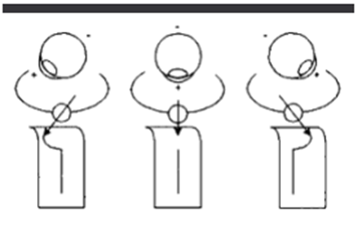
Fig.1.
¿Cómo funciona?
La retina tiene un potencial bioeléctrico de reposo, de carácter electronegativo respecto a la córnea. De este modo, los giros del globo ocular provocan cambios en la dirección del vector correspondiente a este dipolo eléctrico.
El EOG es la técnica que nos permite medir las variaciones eléctricas que se producen en el ojo al realizar un movimiento ocular sacádico.
Características de la señal: debido a la distancia de los electrodos al ojo, la impedancia de la piel y otros factores, el potencial registrado se ve atenuado y la señal del EOG oscila entre los 250 y 1000 μV. El rango de frecuencias de la señal del EOG va de los 0Hz a los 30Hz.
Fuentes de interferencia: pueden distinguirse dos grupos de fuentes de ruido o interferencia a la hora de medir y registrar el EOG:

Interferencias externas al equipo de medida:
Capacitivas: acoplamiento capacitivo con la red
Inductivas: corrientes de bucle en electrodos
Interfaz electrodo piel
Otros biopotenciales
sistemas fisiológicos
Variabilidad en la señal de EOG
  - Interferencias internas al equipo de medida:
Fuente de alimentación
Ruido y derivas internas.

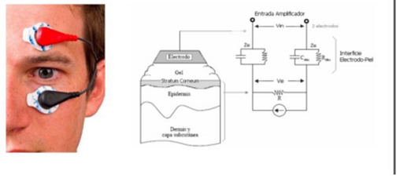
Fig.2.

La parte más externa de la piel, donde se concentran las células muertas y resecas de la piel, tiene una alta resistencia y efectos capacitivos.
Es deseable que la impedancia de entrada sea puramente resistiva por lo que el aporte de la piel puede y debe ser reducido por abrasión mecánica para eliminar sus efectos capacitivos. [2]

Materiales.
● 1 Resistencia de 220Ω
● 1 Resistencia de 10KΩ
● 3 Capacitores de 0.1µF
● 1 Capacitor de 10µF
● 2 Potenciómetros de 37.5KΩ
● 1 Potenciómetro de 75KΩ
● 1 Amplificador Operacional AD620
● 1 Amplificador Operacional UA741
● 2 Pilas de 9V
● 1 Protoboard
● 1 Arduino uno
● 3 Motores
● Cables y Jumpers
● PLA
Se menciona en su datasheet el cómo funciona del AD623, ya que es el componente principal que se necesita para la realización de esta práctica.

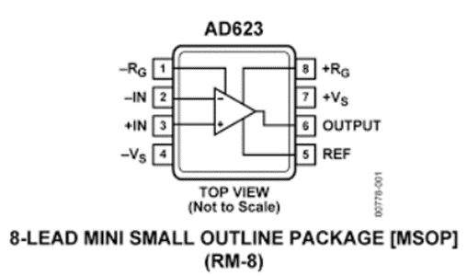Referencias
Fig.3. AD623. Amplificador de instrumentación integrado que se puede alimentar con fuente única o dual. Se ajusta la ganancia con sólo una resistencia externa de 1 a 1000. Posee salida rail-to-rail con gran precisión y CMRR. [3]

El segundo componente principal es el amplificador operacional lm741 el cual se menciona su funcionamiento en el datasheet.
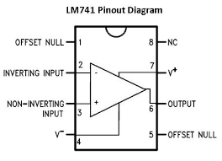
Fig.4.
La serie LM741 son amplificadores operacionales de propósito general. Está destinado a una amplia gama de aplicaciones analógicas. La alta ganancia y el amplio rango de voltaje de operación proporcionan un rendimiento superior en aplicaciones de integración, amplificador de suma y retroalimentación general. [4]

METODOLOGIA.

En un principio se buscaba la obtención de señales oculares por medio del electooculograma, esta parte fue la que más complicaciones presento ya que por la naturaleza del circuito los componentes presentabas fallas y la señal mucho ruido, después de semanas de trabajo se pudo por fin obtener una señal limpia y utilizable para los fines del proyecto.
Posteriormente se tenía que programar el rango “visión” que iba a tener el ojo, por medio de un código que limite los servomotores a los ángulos normales de visión de un humano, para esto se elaboró un circuito con los servomotores y un joystick el cual pudiera servir para hacer pruebas en el circuito y no poner el riesgo el funcionamiento de nuestro electrooculograma.

Armado y desarrollo del circuito:
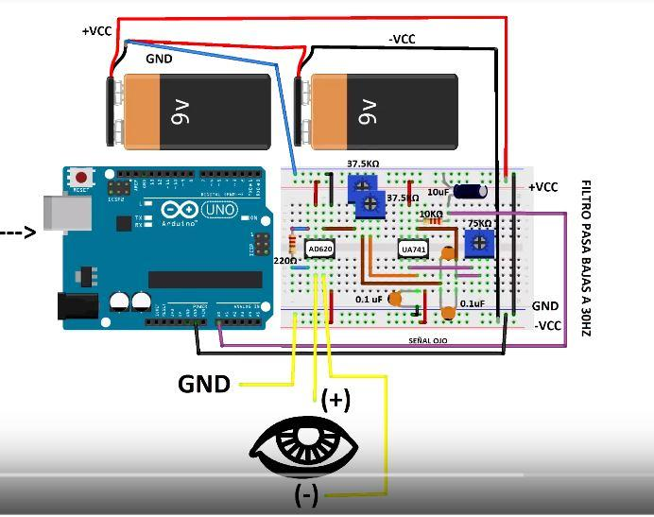
Fig.5. Diagrama del circuito.

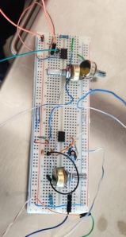
Fig.6. Circuito Armado.

La señal que género el electrooculograma es la siguiente:
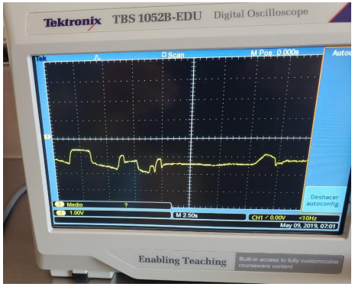
Fig.7. En la ilustración 3, podemos apreciar la señal que se generó, sin tanto ruido, y además la señal que se genera al levantar la mirada o bajarla se puede apreciar de mejor forma, en el osciloscopio.
Programación en Arduino del sistema de servomotores:
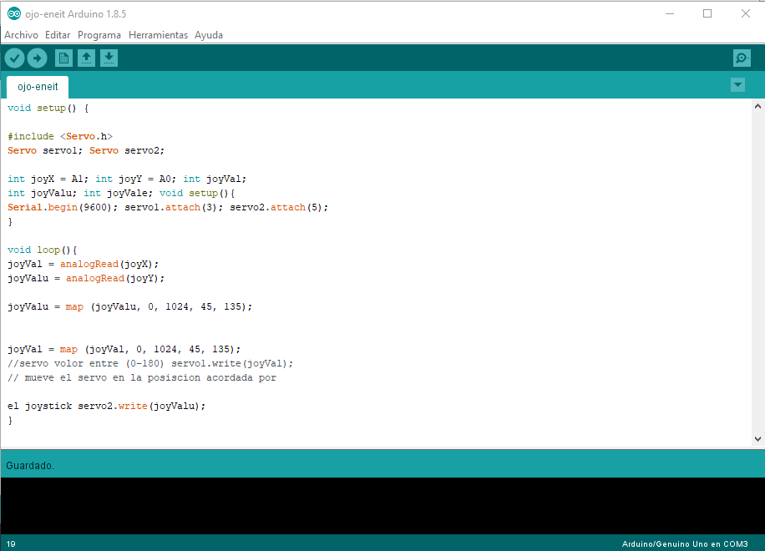
Fig.8.
La programación es un simple código de prueba con el cual se pretendía programar los servomotores para que funcionaran en conjunto y poder probar los rangos de movimiento con un joystick

Simulación de la cuenca ocular para las pruebas de los servomotores:
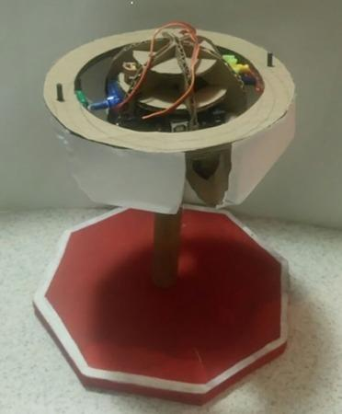
Fig.8. prototipo improvisado se pudo poner en funcionamiento el sistema de servomotores para hacerle pruebas y que el movimiento quedara programado para usarlo posteriormente en conjunto con las señales del electrooculograma.

El proyecto en la actualidad.
En este momento nuestro proyecto está en proceso de ser terminado, ya tenemos todas las partes por separado, el imprimir nuestro diseño en 3D es una prioridad y el siguiente paso en la metodología para poder materializar nuestro prototipo, armar e interconectar las diferentes partes electrónicas, mecánicas y de diseño y lograr que en conjunto funcionen de manera óptima.

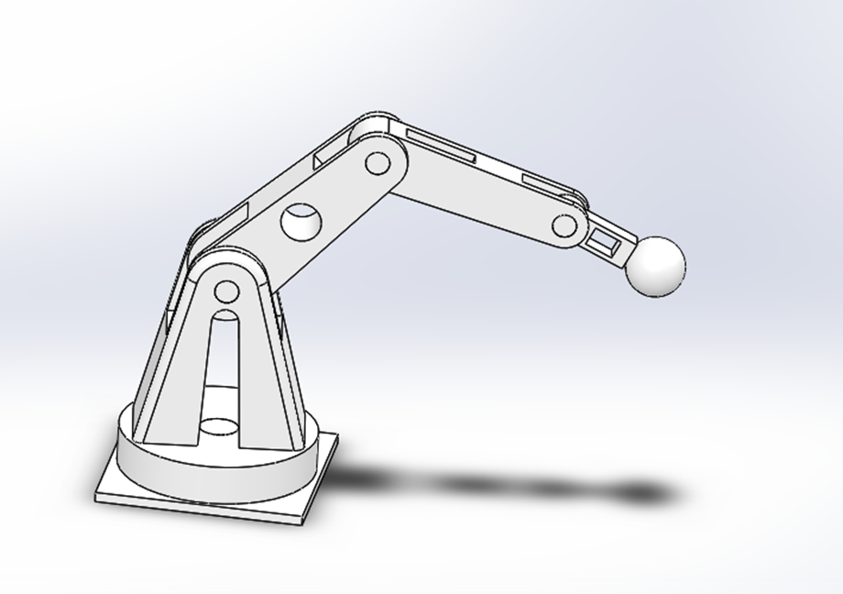
Fig.9 prototipo diseñado en solid work.

RESULTADOS ESPERADOS.

A lo largo del proyecto el prototipo se dividió en fases para que el equipo multidisciplinario pudiera centrarse en un ámbito y un problema específico a la vez, a continuación, se describirán cada punto por separado y al final se describirá el conjunto y los resultados esperados.

El electrooculograma
Era la parte principal del proyecto, la cual pasamos semanas consiguiendo los materiales, planeándola y llevándola a cabo, tras varios intentos por armar un circuito que nos diera alguna captación de señales los primeros circuitos funcionales nos arrojaban mucho ruido y la señal no era utilizable para los fines de nuestro proyecto, tuvimos que asesorarnos, cambiar de componentes varias veces y al final después de cambiar todo el circuito de trabajo al circuito que tenemos ahora, la señal se mostró de manera limpia y manejable de manera que ya era posible utilizarla de manera confiable.

El funcionamiento de los servomotores.
Los servomotores fueron fáciles de programar, el reto más grande era la alimentación que debían tener, ya que la alimentación de nuestro Arduino no era suficiente para ambos, se usó una fuente externa de voltaje la cual era con el fin de realizar todas las pruebas necesarias hasta llegar a el rango y el movimiento óptimo de los servomotores en conjunto. En el futuro, se planea usar las mismas pilas que sirvieron para el circuito del oculograma como alimentación para los servomotores.

El diseño de la prótesis.
Diseñamos la prótesis en solidworks, el diseño debe ser lo bastante grande para poder contener en su interior todo el funcionamiento mecánico y todos los componentes electrónicos, en un primer prototipo el tamaño no es de gran importancia ya que los componentes a los que tenemos acceso no son profesionales; pero si en el futuro el proyecto sigue su curso y se obtiene financiamiento se podría reducir su tamaño hasta llegar a caber en la cuenca ocular, que es la innovación principal de nuestro proyecto.

El armado en conjunto.
Aunque esta etapa aún no se ha logrado, los resultados esperados son que la programación en conjunto con los componentes electrónicos y mecánicos funcionen de manera perfectamente acoplada los unos con los otros, que el diseño sea lo suficientemente espacioso y rígido para albergar en su interior los materiales y que resista los movimientos de los motores y que la adquisición de datos por parte del electrooculograma y el Arduino funcione sin problema.

CONCLUSIONES.

En SEEDO, aprovechamos el potencial eléctrico generado en la célula muscular alrededor del ojo como resultado de sus procesos bioquímicos, como fuente de alimentación para generar el movimiento de la prótesis ocular, utilizando los biopotenciales que estos músculos generan para transformarlos, procesarlos y tomarlos como base para el funcionamiento de nuestra prótesis. Buscamos ofrecer el mejor producto con los mejores materiales, personalizamos cada prótesis para que satisfaga las necesidades individuales de cada cliente, pero más que nada, en SEEDO buscamos ser una prótesis útil, al alcance de todos y con mejora continua, y así, con el paso del tiempo, ser la prótesis más utilizada en el noroeste de México
El proyecto ha sido un reto en varias disciplinas, en un principio los retos nos abrumaron, ya que no teníamos conocimientos sobre temas en específico, fue allí que nos asesoramos con maestros y gente de otras carreras para recabar más conocimiento y poder sacar adelante nuestro prototipo, en este transcurso, el equipo de trabajo reunió gente con campos de trabajo diferentes con el fin de lograr la fusión de conocimientos para llevar al plano físico la idea de una prótesis de ojo biónico, que si bien no cuenta aún con visibilidad, este representa un primer paso en el avance de prótesis que se asemejen cada vez más a un ojo real, que puedan tener más visión, más movimiento y que en unos años, funcionen igual o mejor que un órgano real.

referencias.
[1] García, H. (2013). Electrooculograma de movimiento: tecnica y metodologia.
[2] A. Senatore, A. Toyua, J. Pereira. Sistema portátil para la detección y transmisión inalámbrica de la posición del ojo, realizado para satisfacer los requerimientos de la materia “Proyecto” del Instituto de Ingeniería Eléctrica IIE. Proyecto de fin de Carrera. Facultad de Ingeniería Universidad de la República Montevideo, Uruguay (2011).
[3] AD620 datasheet https://www.analog.com/media/en/technical-documentation/data-sheets/AD620.pdf.
[4] LM741 datasheet http://www.ti.com/lit/ds/symlink/lm741.pdf.

